中一·今日动态
｜2025.4.14｜
晨光中，孩子们认真完成来园签到和水杯整理，并用心绘制了游戏计划。户外活动时，我们开展了跑步跳跃游戏，锻炼了跳跃能力。集体活动中，孩子们绘画了春天的动物《蝴蝶》，积极讲述自己的发现，绘画时认真悉知的描绘蝴蝶的形态。区域游戏时，各个区域热闹非凡。午餐环节，孩子们主动帮助分发餐具，展现了互助友爱的精神。今天我们班来园21人，4人请假。
-户外活动-
今日户外跑步区活动中，孩子们体验了丰富多样的趣味跑跳游戏。在跨栏跑环节，小朋友们灵活地跨越不同高度的障碍物；兔子跳和青蛙跳游戏中，孩子们模仿小动物蹦跳前进，锻炼了下肢力量；过山洞时，大家弯腰快速穿过障碍，训练了身体协调性。这些活动不仅提升了孩子们的运动技能，更培养了他们的节奏感和空间感知能力。整个过程中，孩子们热情高涨，互相加油鼓劲，在欢声笑语中收获了运动的快乐，展现了良好的体育精神和团队意识。
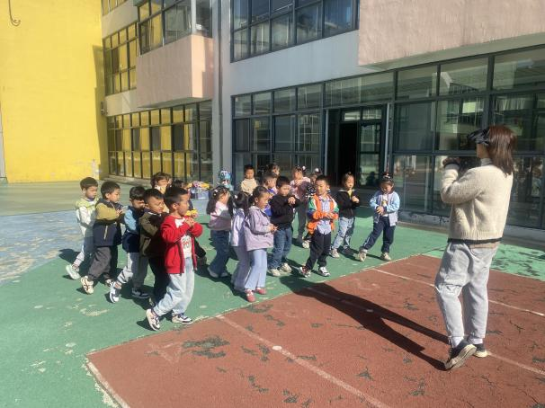 | 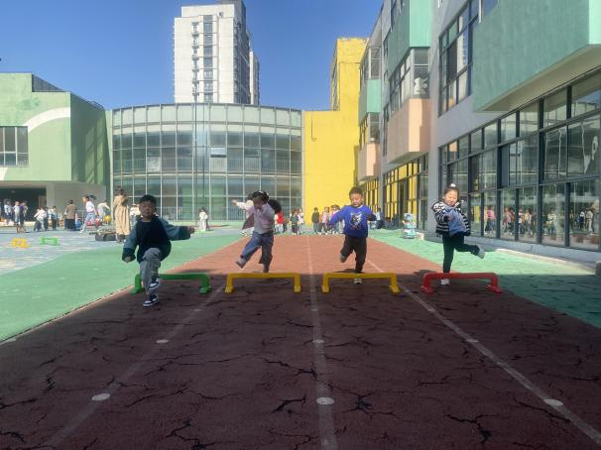
跟着老师做好热身运动，有助于我们在活动中更好的表现哦！ | 跨栏跳很有挑战哦，看我们每个人跑的多快，这样跨栏一点都不难。
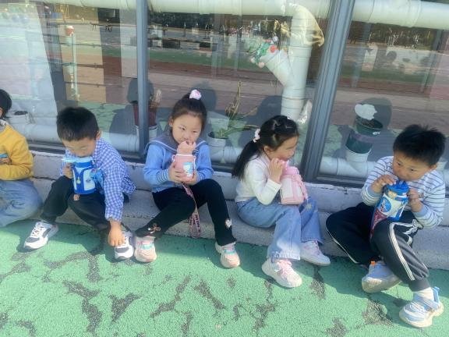 | 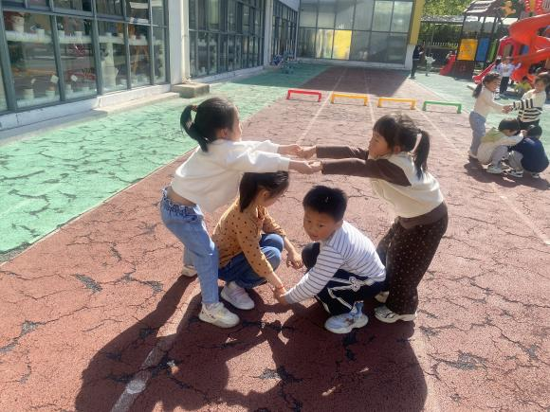
运动时出汗了，我们需要大量补充水份。老师还给我们每一个人擦汗了。 | 继续游戏，我们开始两人合作游戏啦，这个时过山洞的游戏。
-自主活动-
自主活动中，孩子们展现了良好的自我服务能力。来园后，小朋友们有序地在签到墙贴上自己的姓名贴，并认真检查水杯带是否系好、水杯是否整齐摆放在指定位置。喝牛奶时间，大家安静入座，双手扶杯慢慢饮用，喝完自觉将杯子放回托盘。整理床铺环节，孩子们两两合作，熟练地铺平床单、摆正枕头，动作越来越麻利。这些日常活动不仅培养了孩子们的生活自理能力，更让他们养成了做事有条理的好习惯，为一天的幼儿园生活做好了充分准备。
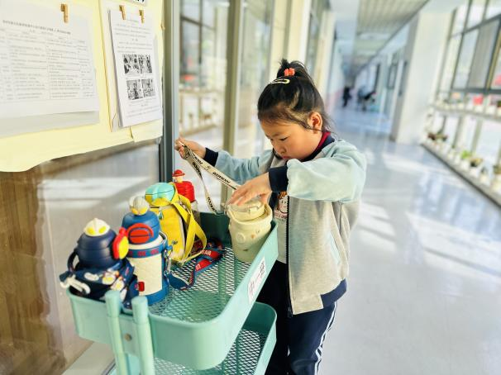 | 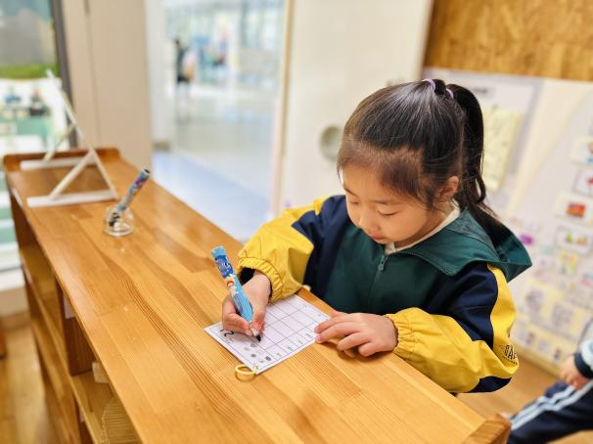
我早晨来园后，我会把自己的水杯整理好，有序摆放在小车上。 | 每天的签到也不能忘记哦，我们已经习惯了。
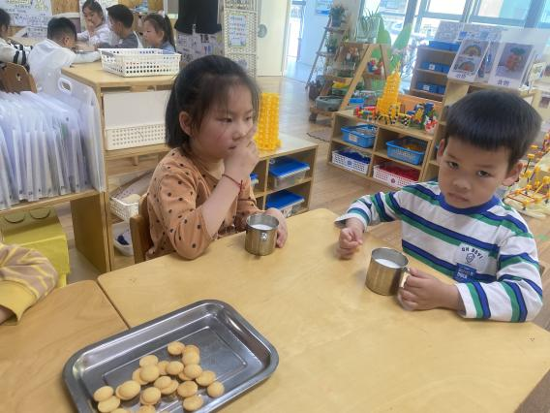 | 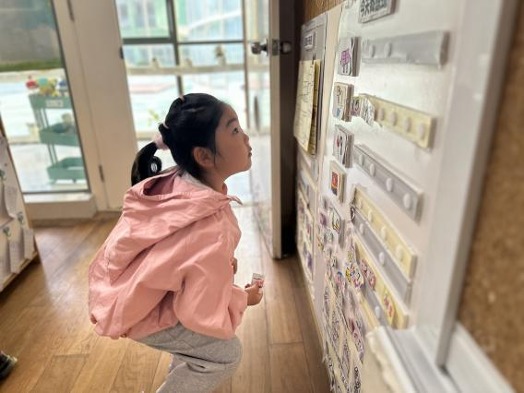
喝牛奶啦，今天的牛奶老师给我们倒了很多呢，今天蛋仔饼干很香甜。 | 我今天来的比较早，我们可以先把区域游戏的计划做好。

-区域活动-
今日区域游戏活动中，孩子们在丰富多样的学习区中自主探索。图书区的小读者们安静翻阅绘本，不时与同伴分享有趣发现；美工区内，黏土区的小艺术家们捏出各种生动造型，自然材料拼搭区则用树叶、松果创作出富有创意的拼贴画；科探区的孩子们专注观察磁铁特性，益智区的小朋友们正挑战各种思维游戏；建构区尤为热闹，万能工匠组搭建出精巧结构，桌面拼搭区设计迷你城堡，地面单元积木区则合作完成大型建筑。各区域活动充分激发了孩子们的创造力、探究精神和合作意识。
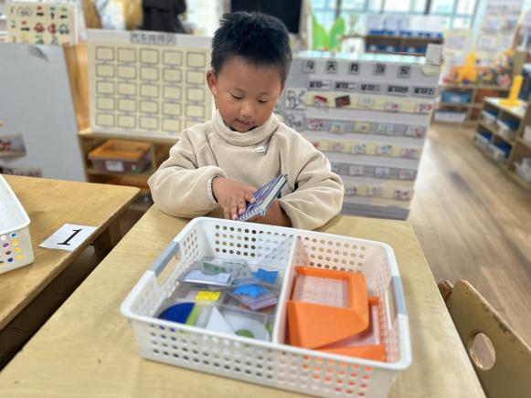 | 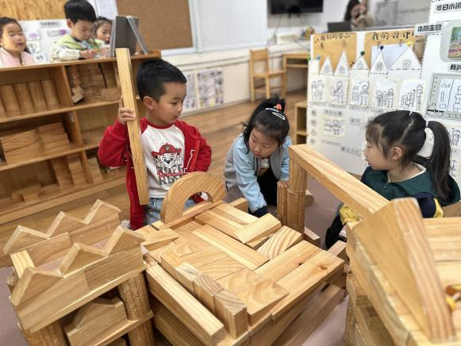
益智区的游戏，我很久没来挑战了，我要来看看这个是怎么玩的。 | 我们的花园快要完成了，我们在商量最后的拼搭。
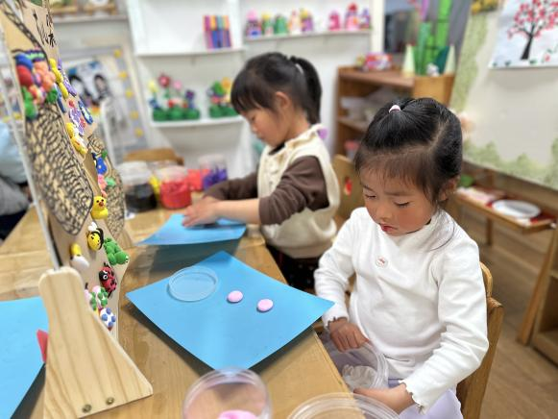
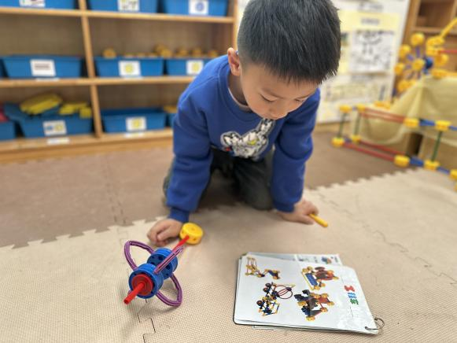

我在做蝴蝶，你们可以猜猜看我会用到什么颜色的黏土。 | 这个有些难度，我要好好看看这个图纸上的步骤和材料。

-午餐活动-
今天我们的午餐吃的是：黑米饭、葱香鳕鱼、青菜炒香菇、番茄鸡蛋汤，今天的鳕鱼超级嫩呢，老师在盛的时候我们就闻到鳕鱼中的葱香味道了。迫不及待想要品尝。
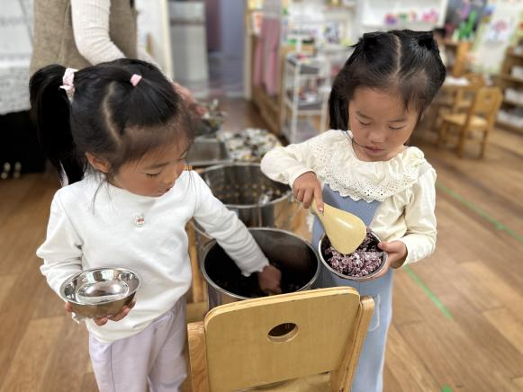 | 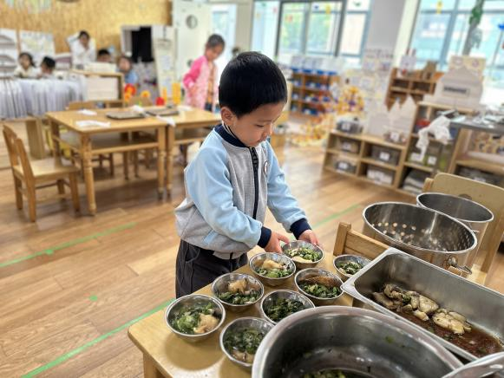
进是黑米饭，我要多盛一些，我喜欢吃。 | 今天是我报菜名的，但是我就觉得鳕鱼好香啊。看起来豆腐非常的嫩滑。
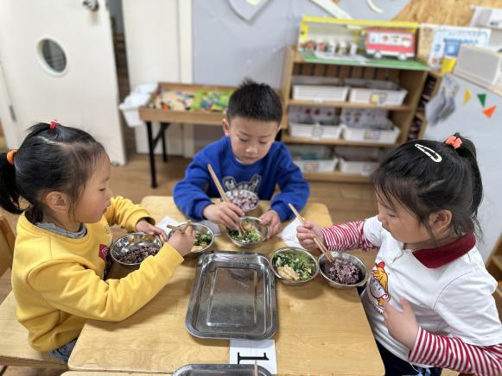 | 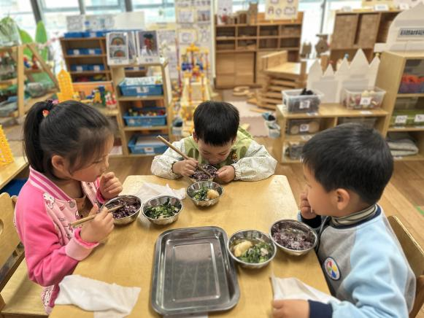
我要细嚼慢咽，因为老师说我们三个都有些吃的太快了，不利于消化。 | 鳕鱼也要注意有刺的，我们要细细的嚼每一口。
-温馨提示-
- 春季传染病高发期，请尽量不要去人多密集处。
- 天气温度反复无常，请家长们时常关注幼儿穿衣情况。
- 近期诺如病毒比较猖獗，请关注孩子们的各项身体体征。
- end -
在一起的点滴都值得记录
我们｜中一班｜在一起

